**La coccinelle mal lunée 1**

1. **Observer la couverture**

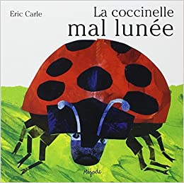

Peux-tu décrire la coccinelle ?

La coccinelle est un insecte. Tous les insectes ont des antennes, une **tête** , un **thorax** vers la tête, un **abdomen** (sorte de ventre) et 3 paires de **pattes.**

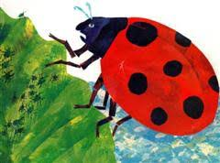

Comment a l’air la coccinelle ? Sais-tu pourquoi elle est en colère ?

Lire le titre. Aider les enfants.

Que veut dire « être mal lunée ?



Est-ce qu’ aux mots qu’ emploie la coccinelle mal lunée, on sait qu’elle est en **colère**? (dégage ; elle veut manger tous les pucerons seule ; elle ne veut pas partager ; elle veut se battre)

Est-ce que le titre t’explique le soucis de la coccinelle?

Comment est l’autre coccinelle ? gentille (elle est polie ; elle veut partager , elle est calme)

* Quelle heure est-il au début de l’histoire?

Fait-il jour ou nuit ?

On va tous fabriquer une **pendule** pour la mettre sur 5 heures du matin pour la prochaine fois.

Suivre ce lien: <https://lamaterdevlynette.fr/fabriquer-des-pendules>

* Travailler sur le **dénombrement**:

GS : Combien de points vois-tu sur la coccinelle mal lunée : 7

Réciter la comptine jusqu’à 7

Construire la maison du 7 avec eux avec le jeu du gobelet

MS : construire maison du 5

* Chant : **Coccinelle demoiselle**

Coccinelle, demoiselle, bête à bon Dieu  
Coccinelle, demoiselle, vole vers les cieux  
Petit point rouge, elle bouge  
Petit point blanc, elle attend  
Petit point noir, coccinelle au revoir

Les gestes en suivant ce lien : <https://www.youtube.com/watch?v=0TLo2w06_ps>

**Après la séance**

* Fabriquer une **pendule** ou corriger sa pendule pour qu’il y ait 2 aiguilles de 2 couleurs différents et les chiffres des heures de la couleur de l’aiguille des heures ; l’autre pareille avec les minutes
* Dessine la **feuille d’arbre** et les **2 coccinelles** ainsi que les **pucerons** ; la coccinelle mal lunée est à gauche. Tu dois représenter pour chaque coccinelle toutes les parties qu’on a nommées ensemble (6 pattes ; un thorax ; 2 antennes ; une tête ; un abdomen). On doit reconnaître la coccinelle mal lunée.
* Reconstitue la **couverture** ou dessine -la

Modèle :

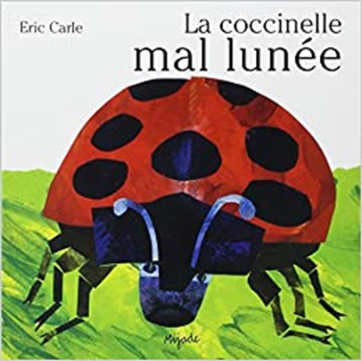

-Faire la maison du 6 comme on a fait ensemble la maison du 7